INSTALACION ERP – CRM

INTRODUCCIÓN

En esta práctica vamos a realizar la implantación de un sistema CRM, sistema que permite la gestión o administración de la Relación de cliente.

El sistema que vamos a implantar es SuiteCRM, una aplicación para servidores de código libre. Está escrito en PHP y es a menudo utilizado como un alternativa a software propietario de empresas importantes como: HubSpot, SalesForce y Microsoft Dynamics.

Para ver más información: SuiteCRM - Wikipedia, la enciclopedia libre

IMPLANTACIÓN DE SUITECRM

Para la implantación del sistema SuiteCRM tenemos que tener en cuenta los siguientes casos:

- Preparación el entorno del servidor:
El sistema se va a instalar en una máquina virtual de Ubuntu, en VirtualBox.

- Instalación servidor web:
Para que se pueda procesar el aplicativo del lado del servidor, como petición o respuesta del lado del cliente. Vamos a utilizar Apache2.

- Instalación de paquetes PHP:
SuiteCRM está desarrollado en PHP, por lo que necesita la instalación de paquetes PHP.

- Instalación y configuración la base de datos – MariaDB

- Instalación SuiteCRM

- Configuración Apache para SuiteCRM

NOTA: Es fundamental tener bien instalado y configurado las herramientas de desarrollo web LAMP, que corresponde al acrónimo de: Linux, Apache, MySQL y PHP.

PASOS PARA LA IMPLANTACIÓN DE SUITECRM

- Preparación el entorno del servidor

Vamos a preparar el entorno del servidor. Para ello vamos a instalar una máquina virtual Ubuntu, en VirtualBox.

Será importante realizar una configuración de sus adaptadores de red, así como su configuración IP estática dentro de la red 192.168.16.0.

- Configuración IP estática dentro de la red 192.168.16.0. Mostrar pantallazo.
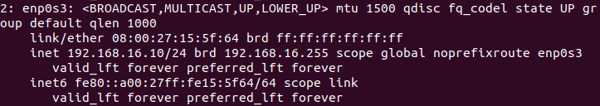

- Configuración del adaptador de red, con acceso a internet. Mostrar pantallazo.
- 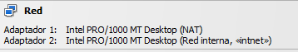

Tras estas configuraciones, realizaremos una actualización del entorno:

sudo apt update

- Instalación servidor web: Apache2

Instalar el servidor web Apache2:
sudo apt-get install apache2
Reiniciamos el servicio apache:

sudo systemctl restart apache2

Comprobamos que ha sido instalado correctamente: accedemos a un navegador web y escribimos localhost, y si está todo correcto debería de aparecer la página de bienvienida de Apache. Mostrar pantallazo.

- Instalación de PHP:

SuiteCRM está escrito en php, por lo que hemos de instalar también los paquetes de desarrollo de php:

sudo apt-get install php libapache2-mod-php php-mcrypt php-mysql

Comprobamos la instalación: Creamos un fichero php en el respositorio de Apache:

sudo nano /var/www/html/info.php

y escribimos:
<?php
phpinfo();
?>
Grabamos y salimos.

Comprobamos en un navegador que PHP se ha instalado correctamente: localhost/info.php. Mostrar pantallazo.

Instalamos las herramientas de desarrollo para PHP:

sudo apt-get install php-dev

Reiniciar apache:

sudo systemctl restart apache2

- Instalación y configuración la base de datos – MariaDB

- Instalar la base de datos MariaDB por línea de comandos:
sudo apt install mariadb-server mariadb-client php7.0-mysql
- Añadir una capa de seguridad adicional al servidor de MariaDB:
sudo mysql_secure_installation
La secuencia de comandos mysql_secure_installation le realizará varias preguntas:
- Primero, le solicitará la contraseña root, pero como todavía no hay ninguna contraseña configurada, presione ENTER.
- A continuación, cuando se le pregunte si desea cambiar la contraseña root de MariaDB, responda N. Se recomienda usar la contraseña predeterminada junto con la autenticación de Unix en los sistemas basados en Ubuntu, dado que la cuenta root está estrechamente relacionada con tareas automatizadas de mantenimiento del sistema.
- Las preguntas restantes están relacionadas con la eliminación de usuarios anónimos de la base de datos, la restricción de inicio de sesión remoto de la cuenta root en el host local, la eliminación de la base de datos de prueba y la recarga de las tablas de privilegios. Puede responder Y a todas estas preguntas.
Set root password? [Y/n] n
Remove anonymous users? [Y/n] y
Disallow root login remotely? [Y/n] y
Remove test database and access to it? [Y/n] y
Reload privilege tables now? [Y/n] y
- Configuración de la base de datos (base de datos y usuario administrador):

Iniciamos sesión de MySQL en el shell con permisos de root
mysql -u root -p
Crearemos la base de datos que va a utilizar el sistema SuiteCRM:
MariadDB [(none)]> CREATE DATABASE suitecrm_db;
Comprobar que se ha creado correctamente la base de datos.:
SHOW DATABASES; ( Mostrar pantallazo.)
Crearemos un usuario de acceso a la base de datos (nombrado ‘suitecrm’):
MariaDB [(none)]> CREATE USER 'suitecrm' IDENTIFIED BY 'password';
Otorgaremos al usuario privilegios de administrador de la base de datos:
MariaDB [(none)]> GRANT ALL PRIVILEGES ON suitecrm_db.* TO suitecrm@localhost;
Confirmamos que se ha realizado correctamente, tanto la creación del usuario como los privilegios del usuario nuevo:

SELECT host, user, Super_priv FROM mysql.user; ( Mostrar pantallazo.)
Vacíe la tabla de privilegios con el siguiente comando:
MariaDB [(none)]> FLUSH PRIVILEGES;
Finalmente, salga del shell MySQL:
MariaDB [(none)]> exit

- Instalación SuiteCRM

Descargamos la última versión estable de SuiteCRM desde su sitio web oficial. Una vez que se haya completado la descarga, en la ubicación de descarga extraemos el archivo.
El directorio extraído lo vamos a mover al directorio raíz web de apache:
sudo mv ~HOME/Descargas/SuiteCRM-7.11.22 /var/www/html/suitecrm
Cambiamos los permisos del directorio suitecrm (a www-data usuario de apache de arranque):
sudo chown -R www-data:www-data /var/www/html/suitecrm
sudo chmod -R 777 /var/www/html/suitecrm
Ahora, desde un navegador, lanzamos el instalador de suiteCRM.

localhost/suitecrm

Aceptamos los términos de licencia y pulsamos siguiente

Si el sistema envía este mensaje de error:
Zip Handling Module
Zip support not found: SuiteCRM needs ZIP support in order to process compressed files

Resolución del error “Zip Handling Module” :

Desde consola, intentamos instalar el paquete zip para PHP:
pecl install zip

y si nos da el siguiente error:
phpize not found
ERROR: phpize failed

sudo apt-get install php-dev

sudo apt-get install libzip-dev

Ahora sí que podemos instalar la extensión zip para PHP
sudo pecl install zip

Configuración de php.ini para incluir la extensión zip.

Hemos de localizar el fichero ini de php, en la ruta: /etc/php/7.0/apache2

Lo editamos:

Sudo nano /etc/php/7.0/apache2/php.ini

Localizamos dónde carga las extensiones en el fichero y añadimos la siguiente línea:

extension=zip.so

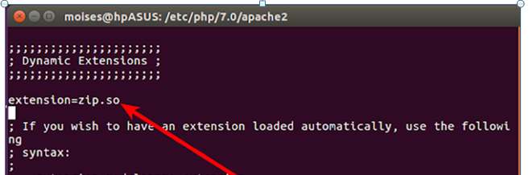

Reiniciamos nuestro servidor web
sudo /etc/init.d/apache2 restart

Relanzamos la instalación de suiteCRM, actualizando el navegador.
Actualizamos los datos que relativos a la base de datos que hemos configurado anteriormente:

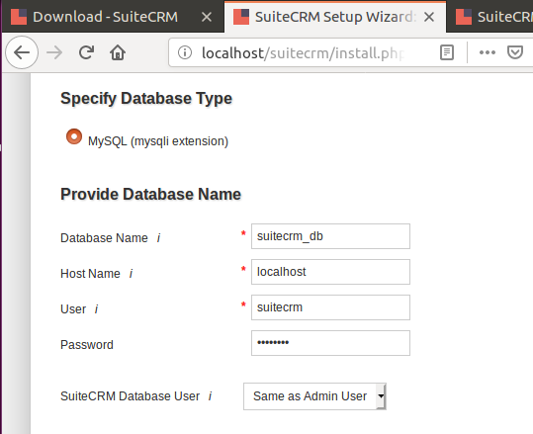
Cuando termine de instalacón, se accederá a la página inicial de SuiteCRM, mediante un navegador (usuario admin y pwd establecida):

Localhost/suitecrm/index.php ( Mostrar pantallazo.)

Usuario: admin
Clave: <la que hayas definido>

